强大力量 自信掌控 上汽大众Tharu途岳诠释纯正SUV驾控体验

本月末即将上市的上汽大众Tharu途岳成为近期汽车界关注的焦点，新车不仅凭借硬朗、果敢的造型吸引了众多“颜控粉”，更是凭借与外观相得益彰的强悍性能和灵活操控收获诸多“SUV控”的关注和喜爱。在驾控体验上，Tharu途岳展示出“强大力量、自信掌控”的内涵，将成为主流SUV市场的首选。

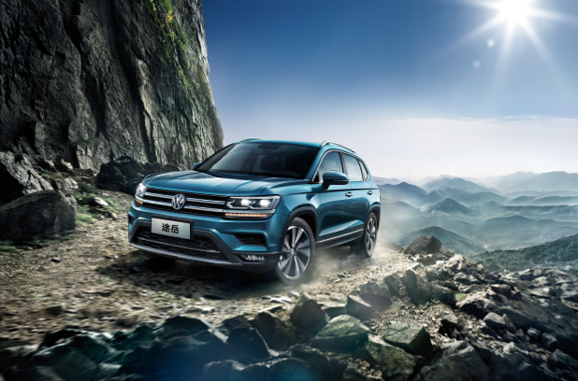

**强大力量** **澎湃劲效一触即发**

Tharu途岳提供2.0T、1.4T两种动力选择，其澎湃动力和操控性能可媲美全新途观L，彰显强大力量。

Tharu途岳2.0T车型堪称性能之选，其搭载大众第三代+EA888 2.0 TSI发动机，该款发动机经过全面技术优化，汇集米勒循环和涡轮增压器、热动态和缸盖集成排气歧管、主要零部件轻量化等多项领先技术，带来强劲动力与更好的节油表现。2.0T发动机与新一代DQ381七速湿式双离合变速器默契配合，额定功率和最大扭矩分别达到137kW、320Nm，百公里加速快至7.8秒，强大力量一触即发，带来激情澎湃的驾驶体验。

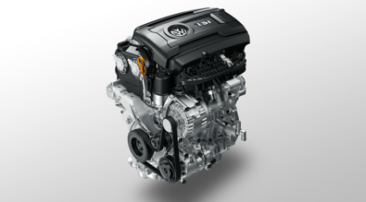

Tharu途岳的1.4T车型可谓是净效之选，EA211 1.4TSI发动机融合了缸内直喷、涡轮增压等先进技术，具有小排量、高功率、低油耗等优势，额定功率、最大扭矩分别为110kW、250Nm，百公里综合工况油耗低至令人惊叹的5.9L，诠释了强劲动力和燃油经济性的平衡。

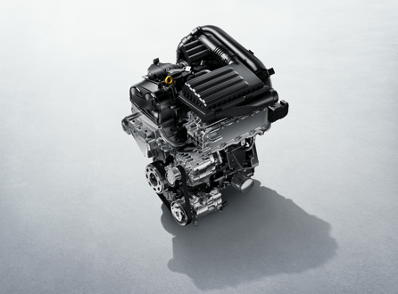

**自信掌控 满足全路况驾控体验**

Tharu途岳不仅拥有强劲的动力性能，其操控系统也经过精准的调校并配备多项智能科技，让驾驶者能够自信掌控，从容向前。Tharu途岳提供7种驾驶模式选择，包括4种公路模式和3种越野模式，满足全路况驾驶体验。驾驶者可根据路况随心切换合适的驾驶模式，无论是城市路段、高速公路、崎岖山地、湿滑雪地均能从容应对。驾驶者还可以根据个人驾驶习惯和喜好自定义设置驾驶模式，在自信掌控的同时尽享驾驶乐趣。

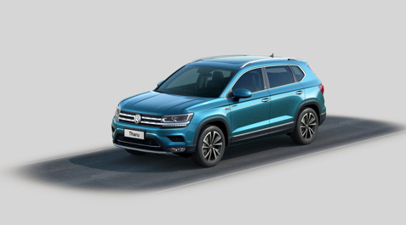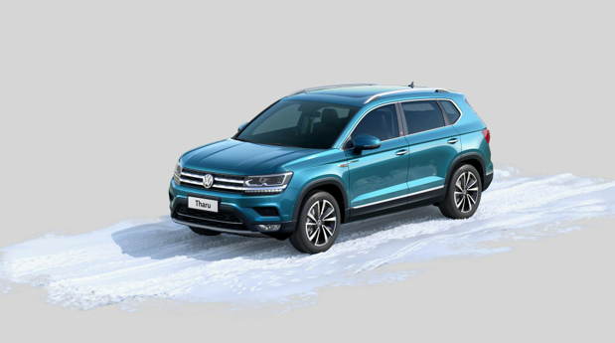

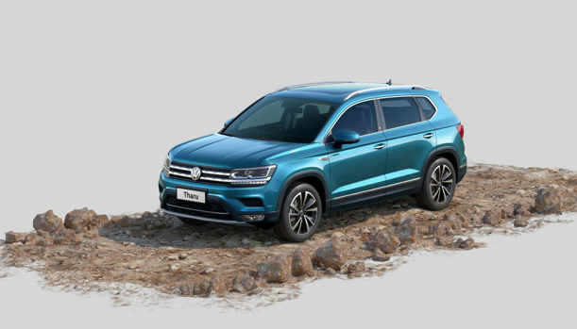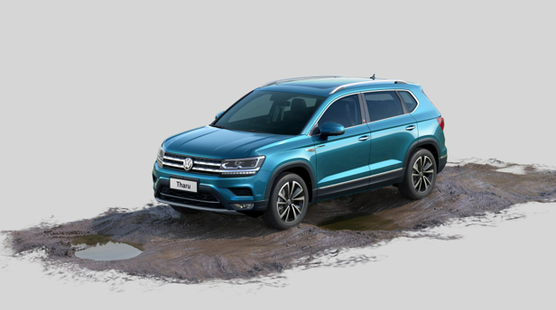

此外，Tharu途岳搭载4Motion智能四驱系统，可对车辆行驶状态进行实时检测，合理分配前后桥的输出扭矩，保障车辆行驶安全和稳定的操控表现。同时，4Motion智能四驱系统带来出色的脱困性能，让驾驶者从容应对山地、涉水、湿滑等路面，显示出Tharu途岳身为纯正SUV的优秀通过能力。

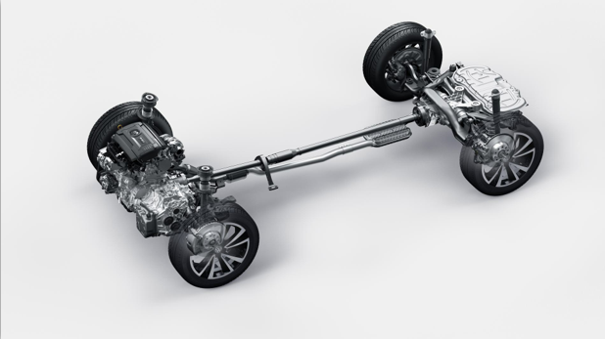

Tharu途岳全系配备的多连杆后独立悬架的配备则使车辆导向更精确，带来更灵巧的操纵感及良好的动态平稳感。不仅如此，Tharu途岳还搭载了HDC陡坡缓降系统，可在陡峭的下坡路面主动施加制动来保持车辆速度。XDS扩展的电子差速锁的配备则可提高车辆在过弯时外侧车轮的驱动力，进一步提升了整车的操控性能。



作为大众品牌SUV战略下的重磅新车，Tharu途岳将担起接棒途观丝绸之路版的重任，其将以强劲的动力和出众的操控性能陪伴新时代的消费者开拓前行，登峰攀岳。